
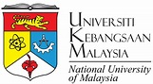

LAPORAN KEGIATAN
Keikutsertaan Mahasiswa PAI dalam International Scholarship Workshop (ISW) Batch IV di Malaysia

IMPLEMENTASI KERJASAMA

A N T A R A

JURUSAN PENDIDIKAN AGAMA ISLAM
FAKULTAS ILMU TARBIYAH DAN KEGURUAN
IAIN SULTAN AMAI GORONTALO
DAN
YAYASAN LINGKAR INSPIRASI BANGSA, UNIVERSITI KEBANGSAAN MALAYSIA
2 0 2 3

LAPORAN HASIL IMPLEMENTASI KERJASAMA

- PROFIL
PIHAK PELAKSANA  IMPLEMENTASI KERJASAMA | : | Program Studi Pendidikan Agama Islam, Fakultas Ilmu Tarbiyah dan Keguruan, IAIN Sultan Amai Gorontalo
TANGGAL PELAKSANAAN | : | 25–28 Juni 2023
MITRA KERJASAMA | : | Yayasan Lingkar Inspirasi Bangsa, Universiti Kebangsaan Malaysia
ALAMAT | : | Universiti Kebangsaan Malaysia, Malaysia

- DASAR PELAKSANAAN
Dasar pelaksanaan kegiatan International Scholarship Workshop (ISW) Batch IV di Malaysia merujuk pada Nota Kesepahaman (MoU) antara IAIN Sultan Amai Gorontalo dan Yayasan Lingkar Inspirasi Bangsa. MoU ini menjadi landasan formal bagi kerja sama dalam mendukung pengembangan kapasitas dan kesiapan mahasiswa untuk berkompetisi di tingkat global, khususnya dalam memperoleh beasiswa internasional. Keikutsertaan mahasiswa dalam kegiatan ini diperkuat dengan surat tugas resmi dari Program Studi sebagai dokumen administratif yang sah. Kerja sama ini mencerminkan komitmen institusi dalam memfasilitasi mahasiswa mengikuti pelatihan akademik bertaraf internasional secara langsung di luar negeri.


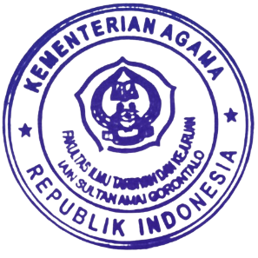
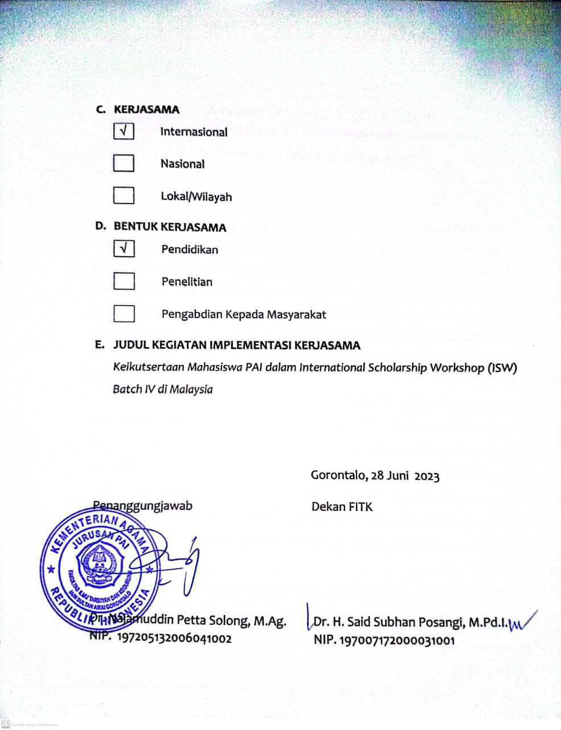

LAPORAN HASIL IMPLEMENTASI KERJASAMA
“Keikutsertaan Mahasiswa PAI dalam International Scholarship Workshop (ISW) Batch IV di Malaysia”

A. Pendahuluan
Dalam rangka memperkuat kapasitas akademik dan kesiapan mahasiswa dalam menghadapi tantangan global, Program Studi Pendidikan Agama Islam (PAI) IAIN Sultan Amai Gorontalo senantiasa mendorong mahasiswa untuk berpartisipasi aktif dalam kegiatan pelatihan, workshop, dan program pengembangan diri berskala internasional. Upaya ini merupakan bagian dari strategi internasionalisasi program studi yang sejalan dengan visi institusi dalam mencetak lulusan yang unggul, berdaya saing, dan adaptif terhadap dinamika global.
Salah satu wujud nyata dari komitmen tersebut adalah keikutsertaan mahasiswa Prodi PAI dalam kegiatan International Scholarship Workshop (ISW) Batch IV yang diselenggarakan di Malaysia. Kegiatan ini dilaksanakan oleh Yayasan Lingkar Inspirasi Bangsa sebagai bentuk fasilitasi pelajar Indonesia untuk memperoleh bimbingan langsung dari para alumni penerima beasiswa bergengsi luar negeri. ISW telah menjadi salah satu program unggulan dalam membekali peserta dengan wawasan dan keterampilan menghadapi seleksi beasiswa internasional.
Pelatihan ini tidak hanya memberikan materi seputar strategi seleksi dan pengenalan universitas-universitas terbaik dunia, tetapi juga menyelenggarakan simulasi tes dan kunjungan akademik (campus visit) ke Universiti Kebangsaan Malaysia (UKM). Dengan demikian, peserta tidak hanya mendapatkan pengalaman teoritis, tetapi juga langsung merasakan atmosfer akademik di kampus luar negeri yang menjadi tujuan studi internasional banyak mahasiswa Indonesia.
Adapun mahasiswa yang mewakili IAIN Sultan Amai Gorontalo dalam kegiatan ini adalah Ade Safitri Stirman, mahasiswa semester VIII, kelas C Program Studi PAI. Ia berhasil terpilih sebagai salah satu dari 30 peserta nasional dari berbagai provinsi di Indonesia. Keikutsertaan Ade dalam kegiatan ini menjadi bukti keseriusan dan semangat mahasiswa Prodi PAI dalam mengembangkan potensi diri serta membuka jalan menuju peluang studi lanjut dan jejaring internasional yang lebih luas.
B. Dasar Pelaksanaan
Pelaksanaan kegiatan ini berdasarkan kerja sama dan komunikasi antara pihak IAIN Sultan Amai Gorontalo dan Yayasan Lingkar Inspirasi Bangsa. Kegiatan ini juga didukung melalui surat tugas resmi dari Program Studi PAI sebagai bentuk dukungan administratif terhadap partisipasi mahasiswa dalam pengembangan kapasitas akademik bertaraf internasional.
B. Tujuan Kerjasama
Tujuan kegiatan ini antara lain:
- Meningkatkan kesiapan mahasiswa dalam memperoleh beasiswa luar negeri
- Memberikan wawasan dan pengalaman akademik internasional
- Membangun mentalitas global dan kompetitif di kalangan mahasiswa
- Menjalin jejaring dan kolaborasi akademik dengan institusi luar negeri
C. Manfaat Implementasi Kerjasama
Kegiatan ini menghasilkan beberapa manfaat nyata:
- Mahasiswa mendapatkan pelatihan langsung dari alumni penerima beasiswa luar negeri
- Mahasiswa memperoleh informasi strategis tentang universitas dan beasiswa global
- Terlaksananya kunjungan akademik ke kampus ternama di Malaysia (UKM)
- Meningkatkan profil akademik dan kesiapan mahasiswa untuk studi internasional
D. Pelaksanaan Kegiatan
Kegiatan International Scholarship Workshop (ISW) Batch IV dilaksanakan pada tanggal 25–28 Juni 2023 di Universiti Kebangsaan Malaysia (UKM), salah satu kampus ternama di Malaysia yang menjadi tujuan studi internasional banyak mahasiswa Indonesia. Kegiatan ini merupakan pelatihan intensif yang dirancang untuk membekali mahasiswa dengan berbagai strategi dalam meraih beasiswa luar negeri, serta memperkenalkan dunia akademik internasional secara langsung melalui kunjungan kampus.
Kegiatan ini diikuti oleh 30 mahasiswa terpilih dari berbagai provinsi di Indonesia yang telah melalui proses seleksi ketat. Selama pelatihan, peserta mendapatkan materi dari para alumni penerima beasiswa luar negeri, melakukan simulasi seleksi beasiswa, serta mengikuti sesi motivasi dan bimbingan teknis penulisan dokumen aplikasi. Selain itu, peserta juga mengikuti agenda Campus Visit ke UKM yang memberikan gambaran nyata mengenai atmosfer akademik kampus internasional.
IAIN Sultan Amai Gorontalo turut berbangga karena salah satu mahasiswanya, yaitu Ade Safitri Stirman, mahasiswa semester VIII Program Studi Pendidikan Agama Islam, terpilih sebagai peserta dalam kegiatan prestisius ini. Keikutsertaan Ade menjadi representasi dari komitmen institusi dalam memfasilitasi mahasiswa untuk berkembang secara akademik, berjejaring secara internasional, dan mempersiapkan diri sebagai calon penerima beasiswa global.
E. Pihak Yang Terlibat
Adapun pihak yang dilibatkan dalam kegiatan Seminar Internasional ini, sebagai berikut:
- Penyelenggara: Yayasan Lingkar Inspirasi Bangsa
- Peserta: Mahasiswa dari berbagai perguruan tinggi di Indonesia
- Pendukung dan Pembuka Acara: Universiti Kebangsaan Malaysia, Program Studi PAI FITK IAIN Sultan Amai Gorontalo
E. Penutup
Keikutsertaan mahasiswa Prodi PAI dalam program International Scholarship Workshop (ISW) Batch IV merupakan pencapaian yang membanggakan dan memberikan nilai tambah dalam pengembangan kapasitas mahasiswa. Kegiatan ini memberikan pengalaman internasional yang sangat berarti, memperluas wawasan, serta membuka peluang besar dalam dunia beasiswa global. Diharapkan kegiatan serupa dapat terus didorong dan difasilitasi guna memperkuat reputasi akademik Prodi dan mencetak lulusan yang unggul secara global.
G. Lampiran-Lampiran
  - Foto-Foto Kegiatan
  - Link Berita
  - Naskah MoU

FOTO-FOTO KEGIATAN
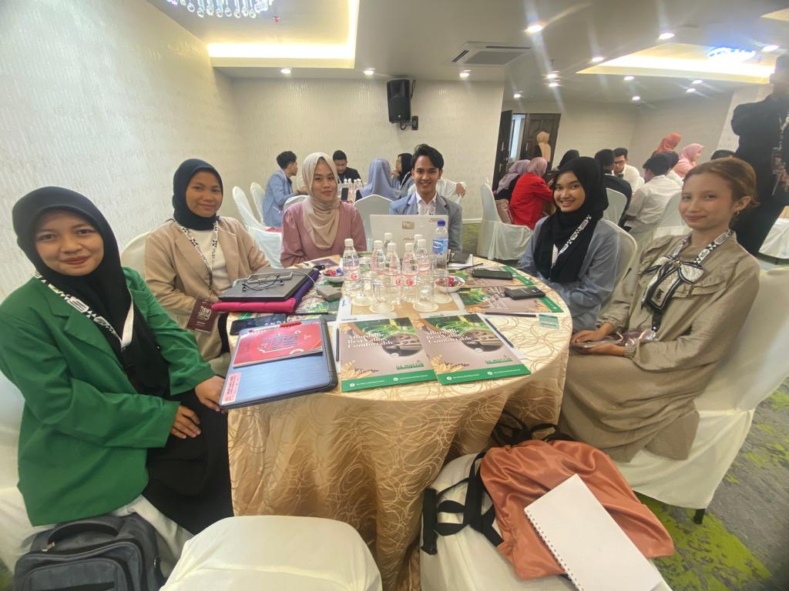

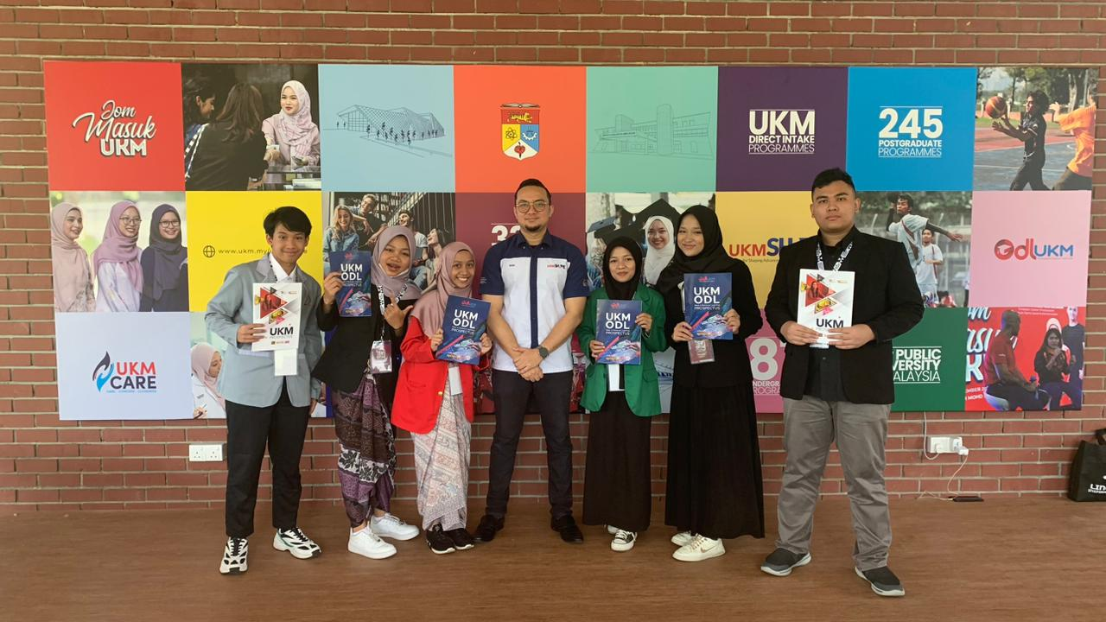

Link Berita:
https://pai.iaingorontalo.ac.id/satu-mahasiswa-pai-terpilih-pada-internasional-scholarship-workshopisw-batch-iv-di-malaysia/

BUKTI KERJASAMA
